2025-2026学年度下期期末学生学业质量监测
五年级 科学样题
（40分钟完卷，卷面满分100分）
一、选择题。（下列每空只有一个正确答案，每空2分，共50分）
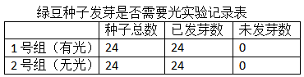
1.分析右图记录表，绿豆种子发芽（ ）光。
A.不知道 B.需要 C.不需要
2.小科在两个有土壤的杯子里分别放入3颗绿豆，浇上适量的水。其中一个杯子放在常温下（25℃），一个杯子放在冰箱里（4℃），这是研究（ ）对种子发芽的影响。
A.温度 B.水 C.土壤
3.小科每天观察绿豆的生长，撰写了观察日记，下列描写不符合真实情况的是（ ）。
A.绿豆种子发芽需要适宜的水分、温度和空气
B.绿豆苗每天接受光照，茎变得越来越粗壮，叶片呈绿色
C.把绿豆苗放在阳台处，一段时间后茎向室内生长
4.把10条蚯蚓放在一个盒子中间，盒子里左边黑暗潮湿，右边明亮干燥，几分钟后大部分蚯蚓会（ )。
A.向左边黑暗潮湿处移动 B.向右边明亮干燥处移动 C.停在原地
5.下列的动物行为中，不属于适应环境变化的是（ ）。
A.青蛙冬眠 B.大雁迁徙 C.孔雀开屏
6.“螳螂捕蝉，黄雀在后”中包含的食物链是（ ）。
A. 螳螂→蝉→黄雀 B.树←蝉←螳螂←黄雀 C.树→蝉→螳螂→黄雀
7.关于船的发展历史，下列描述不正确的是（ ）。
A.体积：小→大 B.动力：风力→人力→发动机 C.载重量：小→大
8.竹筏和独木舟相比，竹筏的稳定性更强，更不容易侧翻，主要原因是（ ）。
A.竹筏的底面积更大 B.竹筏能浮在水面上 C.木头能浮在水面上
9.双体船是一种带有两个平行船体的小船，它的底部特别宽大，这样设计的目的是（ ）。
A.提高船的稳定性 B.减小水的阻力 C.美观
10.制作生态瓶时，应该先放进生态瓶中的是（ ）。
A.水草 B.水和沙子 C.小鱼
11.小科在测试小船时发现航行中容易偏离方向，他可以在船上安装（ ）来控制方向。
A.船帆 B.船舵 C.电动机
12.潜水艇在水中的沉浮是通过改变（ ）实现的。
A.形状 B.大小 C.自身重量
13.地球是人类赖以生存的家园，下列说法中有错误的是（ ）。
A.地球上有液态水 B.地球平均气温约为50℃
C.地球的大气中有大量氧气
14.9月22日是“世界无车日”，从环境保护的角度看，该活动的推广有利于减少（ ）。
A.水污染 B.固体废弃物污染 C.大气污染
15.用废旧报纸制作再生纸，下列步骤正确的是（ ）。
①撕碎废报纸 ②挤压吸水 ③纸浆平铺在棉布上 ④加水搅拌 ⑤通风晾干
A.①③②④⑤ B.①④③②⑤ C.①④②③⑤
16.根据右图中的数据，我们可以发现（ ）。
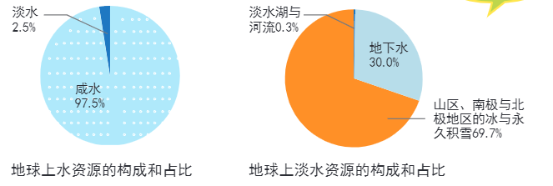
A.淡水资源中，占比最大的是地下水
B.地球上的水资源很丰富，可以随意使用
C.地球上大部分水资源是咸水，可用的淡水资源十分有限
17.小科开展了模拟温室效应实验（如右图），下列说法错误的是（ ）。
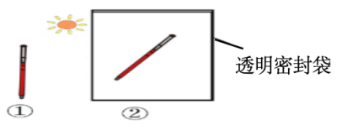
A.透明密封袋模拟的是充满温室气体的环境
B.温度计①比温度计②的示数上升更多
C.两只温度计要同时放置到阳光下
18.下列行为不利于环境保护的是（ ）。
A.矿泉水瓶使用后随意丢弃 B.植树造林，共同保护森林
C.减少使用化石能源，多使用清洁能源
19.小科从冰箱里取出一盒冷藏牛奶，浸入70℃的热水中加热，下列说法正确的是（ ）。
A.热水的温度会一直下降 B.牛奶的温度会一直上升 C.牛奶的温度不会超过70℃
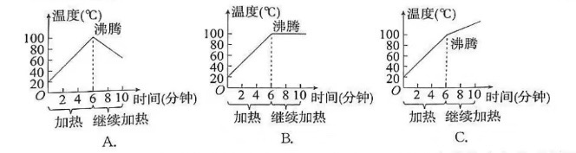
20.小科做水加热实验，并记录了水加热时的温度变化情况，下列示意图中，符合这一温度变化的是( )。

21.板栗售货员会给炒好的板栗盖上一层厚厚的棉布保温，这样做是因为（ ）。
A.棉布是热的不良导体，能减缓板栗内的热量向外传递
B.棉布是热的不良导体，能减缓板栗外的热量向内传递
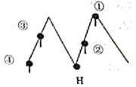
C.棉布是热的良导体，能加快板栗和周围空气的热传递
22.将一根铁丝弯成M型，用蜡粘上4根火柴，在H点用酒精灯加热，火柴掉落的顺序是（ ）。
A.①→②→③→④ B.②→①→③→④ C.④→③→②→①
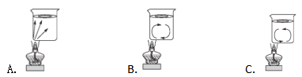
23.在烧杯底部的一侧加热，烧杯内的水都会变热。下列示意图能正确表示热量在水中的传递方式的是（ ）。
24.下列三种材料中，最适合做锅铲手柄的是（ ）。
A. 木头 B. 铜 C. 铝
25.2026年5月24日，神舟（ ）号载人飞船在酒泉卫星发射中心发射成功。
A.二十一 B.二十二 C.二十三
二、连线题。（每线1分，共8分）
你会正确投放垃圾吗？请将下列垃圾与其对应分类用线连起来。
过期药品 碎砖块
可回收垃圾
有害垃圾
厨余垃圾
其他垃圾
废报纸 玻璃瓶
易拉罐 渣土
果皮 纽扣电池

三、填图题。（每个2分，共12分）
按是否可再生，将下列能源进行分类。（填写序号）
①煤 ②太阳能 ③风能 ④石油 ⑤天然气 ⑥地热能
可再生能源 | 不可再生能源
四、探究题。（每空2分，共30分）
（一）科学课上，为了造一艘载重量大、沿直线航行且运行平稳的小船，小科和小组成员们分工合作、积极探索。
1.明确任务后，同学们接下来要经历的步骤是（ ）。
A.设计→制作→测试→评估改进 B.设计→制作→评估改进→测试
C.制作→设计→测试→评估改进
2.画设计图时，小科提出（ ）船首可以减小水对船的阻力，使船在水中行使得更快。
A.圆形 B.尖形 C.方形
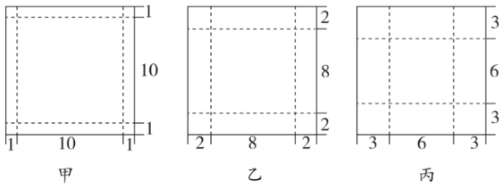
3.为了探究影响船载重量的因素，小科用相同的铝箔纸制作了三个不同的铝箔船。

通过测试，得到了如表所示的数据：
船的编号 | 甲 | 乙 | 丙
船舷高度（厘米） | 1 | 2 | 3
船底面积（平方厘米） | 100 | 64 | 36
船的体积（立方厘米） | 100 | 128 | 108
载重量（垫圈个数） | 31个 | 52个 | 45个

①测试前，小科认为船的底面积越大，小船的载重量越大，这属于探究过程中的（ ）。
A.得出结论 B.实验验证 C.提出假设
②分析表格数据，三个铝箔船的体积大小关系是：_____船＞_____船＞______船，载重量最大的是______船，可以得出结论：相同材料制作的船，_______越大，船的载重量越大。
③老师提高测试的难度，使用弹珠模拟货物，装载时船体会因不平衡而侧翻，正确的处理方法是（ ）。
A.将货物放置在船的一侧 B.将小船分隔成几个船舱 C.增大船的体积
4.在设计制作小船的过程中，下列做法错误的是（ ）。
A.设计小船时既要考虑船的大小、动力，还要考虑材料、成本等
B.要按照设计图制作，并思考制作步骤的合理性
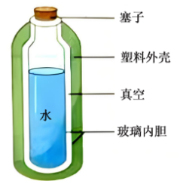
C.制作小船只能用浮的材料
（二）小科想自制一个保温杯，用来保存冰棒，方便外出携带。
1.小科先观察了家里的保温瓶，发现保温瓶的结构如图所示，
保温瓶能较好的保温，主要原因是（ ）。
A.玻璃传热能力较好 B.内胆到外壁之间是真空 C.外壳坚硬
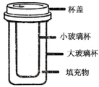
2.保温瓶的塞子通常是软木塞，因为木塞是热的____________。（选填“良导体”或“不良导体”）
3.右图，如果在盛有热水的保温杯中放一把金属勺，过了一会儿，握住杯外勺柄的手明显感觉到变热。杯外勺柄的热传递方式是（ ）
A.热传导 B.热对流 C.热辐射
4.因无法实现抽真空，小科决定在两个玻璃杯之间填充一些材料，测试了不同材料的保温效果，实验结果记录如下：
玻璃杯间状况 | 开始温度（℃） | 10分钟后温度（℃） | 20分钟后温度（℃） | 30分钟后温度（℃）
无填充 | 90 | 75 | 63 | 54
填充棉布 | 90 | 80 | 72 | 65
填充泡沫塑料 | 90 | 85 | 80 | 76
①此实验中，改变的条件是（ ）。
A.热水初温 B.杯子材质 C.填充材料
②分析表格数据，发现（ ）。
A.无填充的保温效果最好
B.填充泡沫塑料保温效果最好
C.填充棉布和填充泡沫塑料保温效果相同

